VERSION FRANCAISE
Les Secteur N°1 de la Force Multinationale Mixte administre gratuitement des soins de santé à plus de 1 300 personnes à KANGALERI et HOMAKA
Les localités de Kangaleri et Homaka ont connu une grande liesse populaire du 21 au 24 septembre 2021, à l’occasion de la vaste campagne d’actions médicales et dentaires organisée au profit de leurs populations par le Secteur N°1 de la Force Multinationale Mixte. En effet, ces deux villages du département du Mayo Sava dans l’arrondissement de MORA, ayant subi plusieurs fois les affres de Boko Haram, ont été grandement soulagés par des soins administrés gratuitement à leurs populations par la forte équipe médicale déployée par le Secteur N°1 de la FMM.
La campagne a été lancée le 21 septembres 2021 à Kangaleri, en présence du Sous-préfet de l’arrondissement de Mora, du Maire de la Commune de Mora, du Chef de Canton de Limani dont dépendent les deux villages, et des responsables des forces de maintien de l’ordre de la zone. Dans leurs propos, ces autorités ont grandement salué les efforts de la FMM en général et du Secteur N°1 en particulier, non seulement pour le retour de la sécurité dans la zone, mais aussi pour l’amélioration des conditions de vie de leurs populations aux plans de l’éducation et de la santé. Répondant à l’appel du Colonel Représentant le Commandant du Secteur N°1 de la FMM, Ils se sont engagés à resserrer davantage les liens entre les populations locales et la FMM.
Pendant 04 jours, les soins médicaux et dentaires ont été administrés à un total de 1 367 personnes dans les deux localités, soit 316 à Kangaleri et 1 061 à Homaka. L’équipe médicale du Secteur N° 1 appuyée par une trentaine de personnels de santé civils, a mis en place dans ces villages des ateliers pour la prise des paramètres, des consultations générales, des examens de laboratoire, des soins dentaires et l’assistance psychologique aux personnes vulnérables. Grace aux kits médicaux reçus du Royaume-Uni dans le cadre de son partenariat avec la FMM, des médicaments, brosse-a-dent et pattes dentifrices ont été distribués aux populations suivant leurs pathologies. Des cas de maladies graves ont été référés au Centre médicale du Secteur N°1 de la FMM pour une prise en charge approfondie.
La campagne s’est achevée le 24 septembre 2021 dans un climat de parfaite communion entre les populations et le Secteur N°1 de la FMM, gage d’une victoire certaine contre Boko Haram.

QUELQUES IMAGES DE LA CAMPAGNE DE SANTE A KANGALERI ET HOMAKA

Forte Mobilisation des autorités locales et des Populations
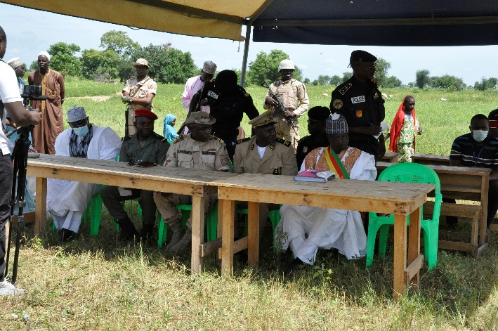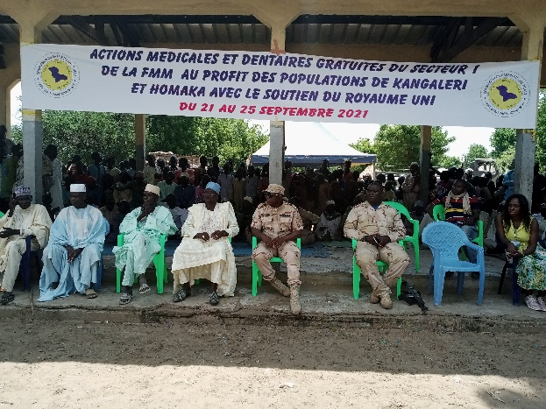
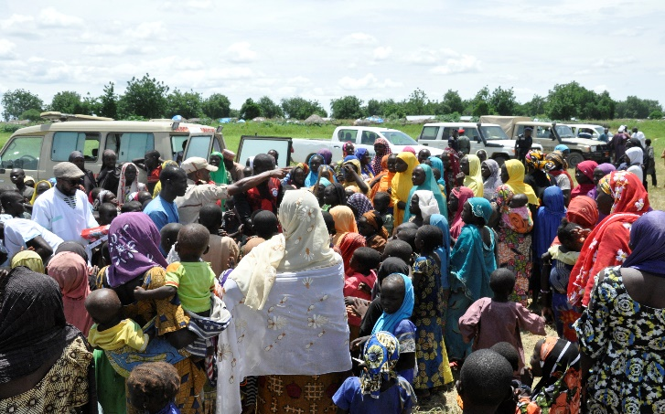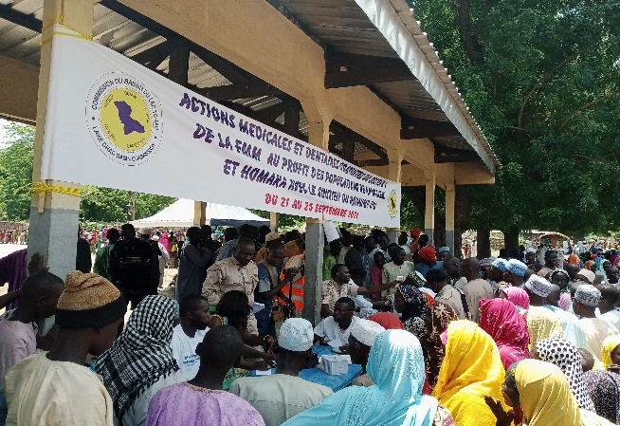

Sensibilisation des populations
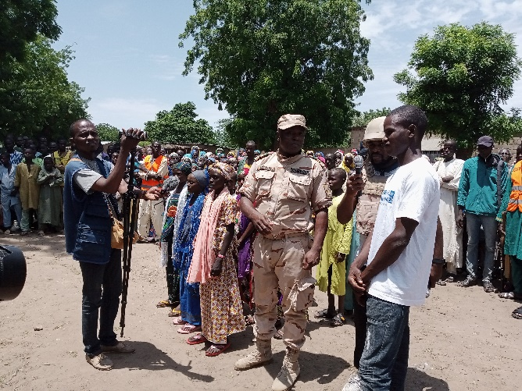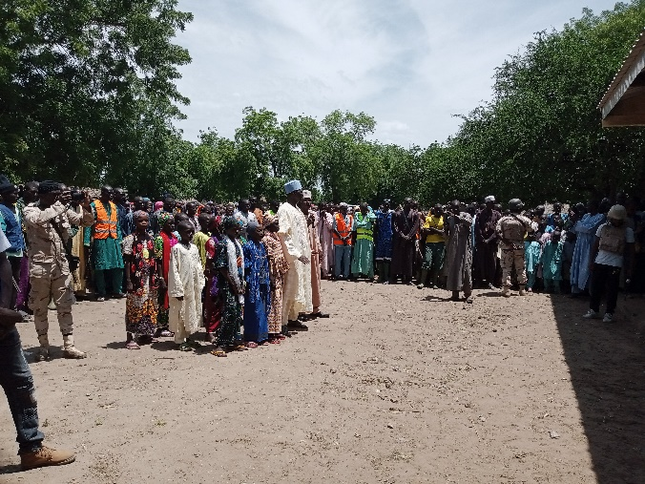

Accueil, enregistrement et prise des paramètres
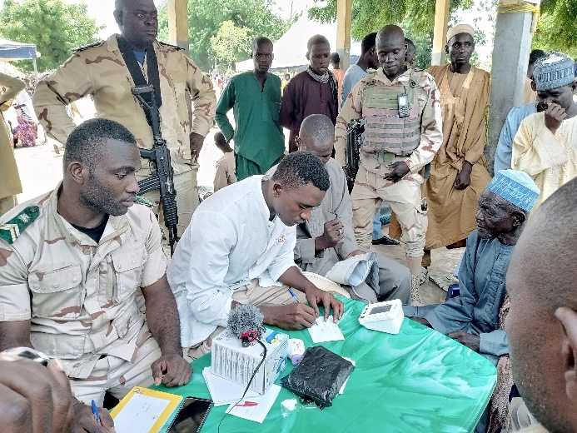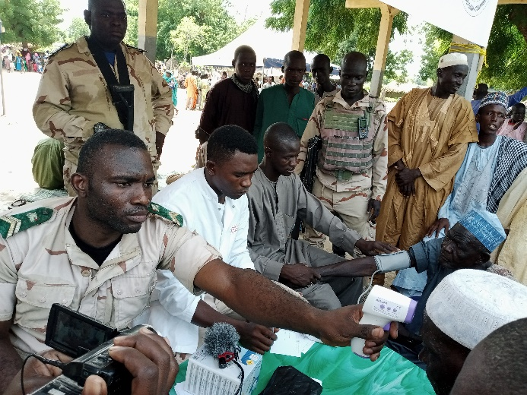

Examens de Laboratoire et soins divers
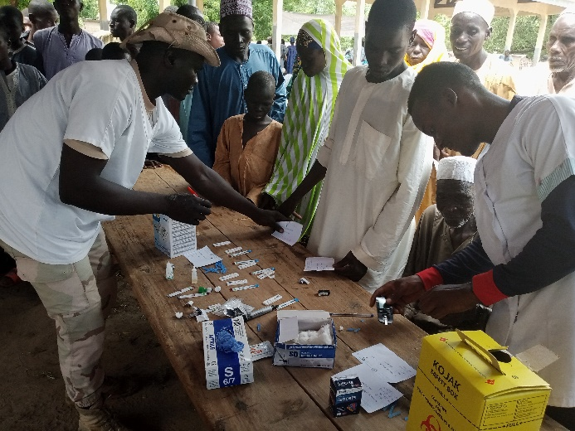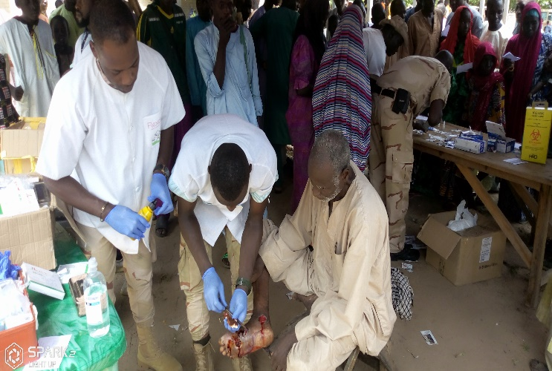
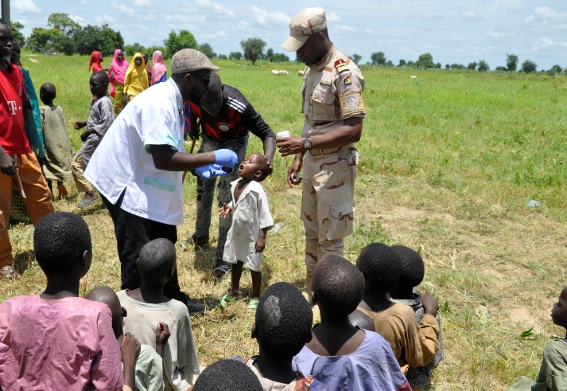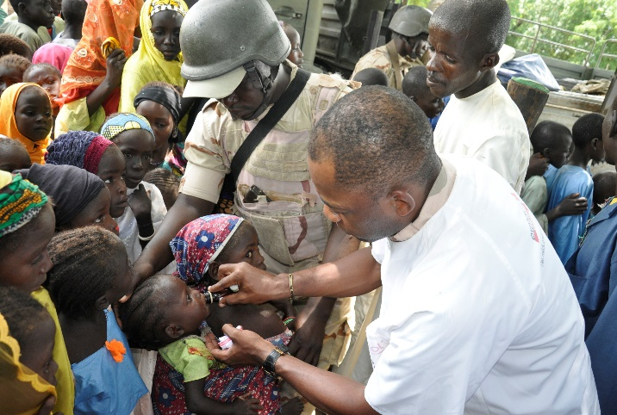

Consultations psychologiques
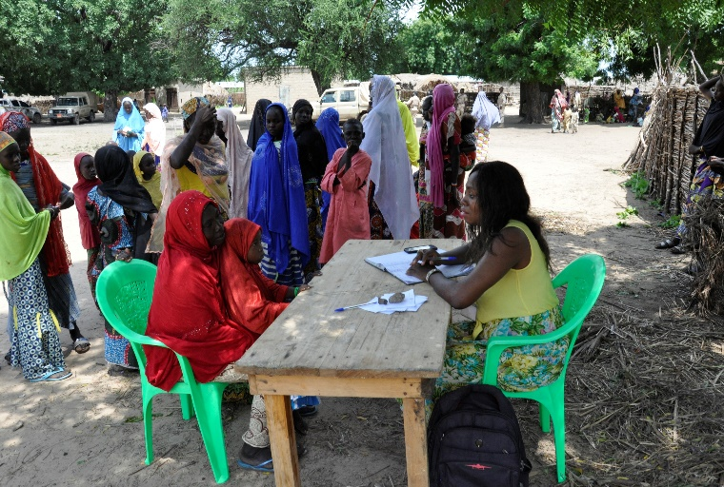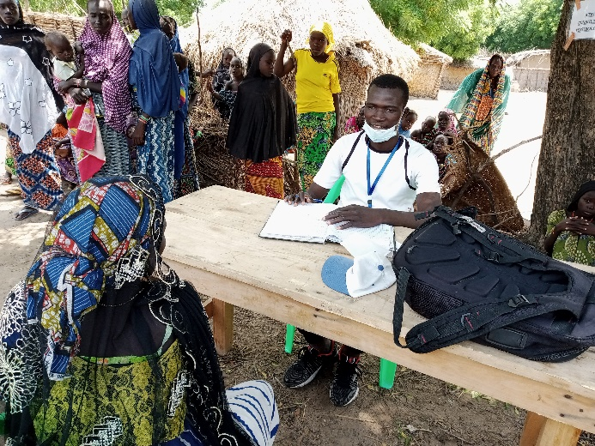

Consultations, soins dentaires, distribution des brosse-à-dents et dentifrices
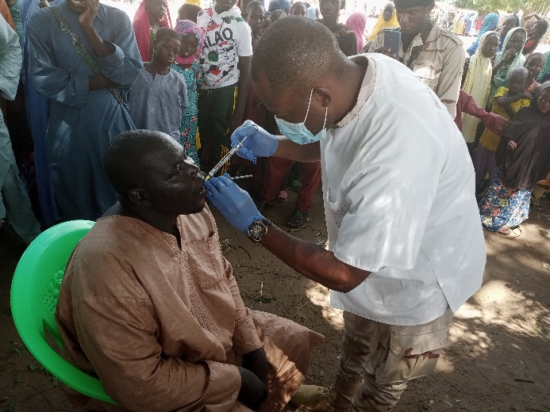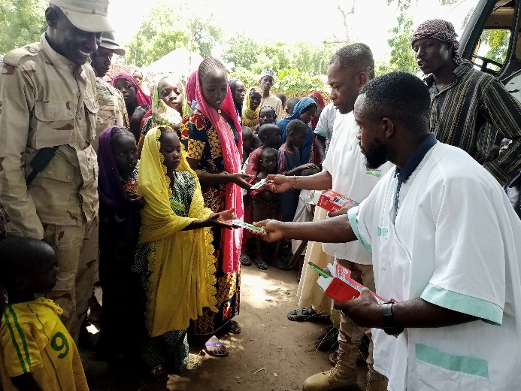

Pharmacie : Distribution des médicaments
